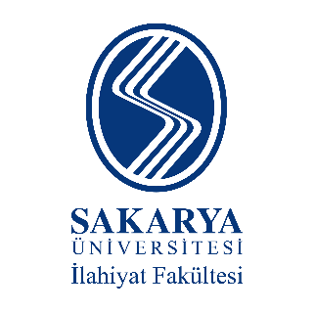
İslâmî İlimler Araştırma Vakfı
المؤتمر الدولي

الجيل المؤسّس للعلوم الإسلاميّة: التّابعون
" هويّة التّابعين وتأسيس العلوم الإسلاميّة"
(6-7 مايو 2023، صكاريا – تركيا)

استمارة الاشتراك

الاسم واسم العائلة
جهة العمل
العنوان
الهاتف
البريد الإلكتروني
عنوان البحث
ملخص البحث

التاريخ

